作业1

姓名：钟伟东 | 学号：1140340116
上交邮箱：qumingcheng@hit.edu.cn | 邮件名称：姓名（第一次作业）

示例，如下左侧中为两个结构化流程图，右侧为其表述的代码逻辑。
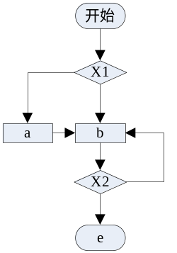 | If(X1)  {  A;  };  Do {  B;  }While(X2)
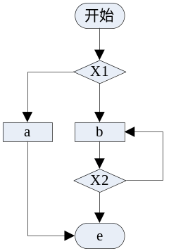 | If(X1)  {  A;  }else  {  Do{  B;  } While(X2)  }

请参照上述过程，写出如下图形表述的代码逻辑（关键字用蓝色标识）。
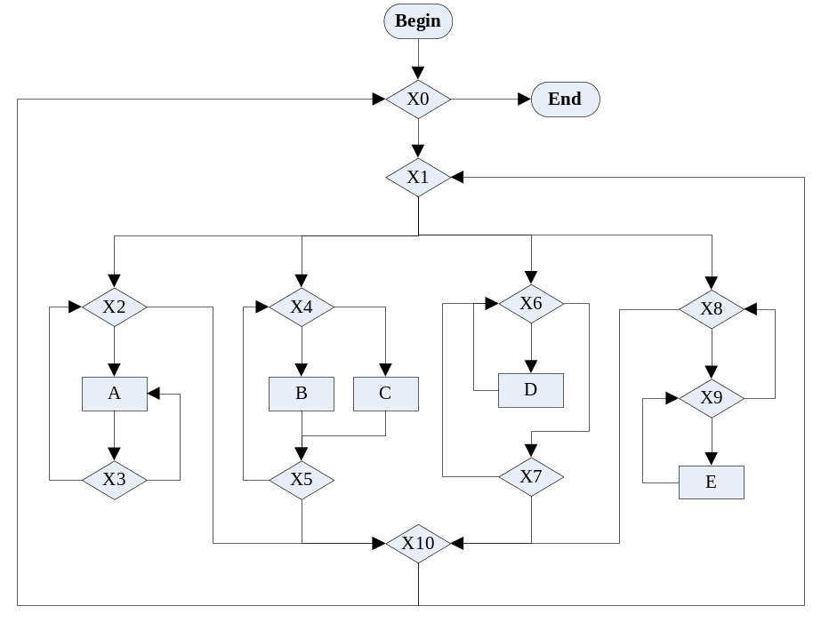
满分30，每个判断3分。

代码填写处
//Begin
Do{
Do{
If(X1==1){
Do{
Do{
A;
}While(X3)
}While(X2)
}
Elseif(X1==2){
Do{
If(X4){
B;
}
Else{
C;
}
}While(X5)
}
Elseif(X1==3){
Do{
If(X6){
D
}
}While(X7)
}
Else{
Do{
Do{
E;
}While(X9)
}While(X8)
}
}While(X10)
}While(X0)
//End

